REINTRODUCTION DU RHINOCEROS NOIR AU PARC NATIONAL DE ZAKOUMA
Après une première opération réussie de réintroduction des Oryx Algazelle (Oryx dammah), dans la Reserve de Faune de Oudi Rimé Hachim, par le Gouvernement du Tchad en partenariat l’Agence pour le Développement et l’Environnement (AED) en 2012, le Tchad vient une fois de plus, prouver à la Communauté nationale et internationale, sa détermination à restaurer la biodiversité animale phare qui a disparu sur son territoire. Ce mercredi 4 mai 2018 à 9h, ce fut le tour du Parc National de Zakouma d’accueillir six (6) rhinocéros noirs (Diceros bicornis minor), dont quatre femelles et deux mâles. Ces animaux ont retrouvé leur habitat naturel, dans le Parc National de Zakouma, au terme d’une disparition de plus de quarante et cinq années. Cet événement de portée mondiale, est le fruit d’une Coopération agissante Sud-Sud entre la République du Tchad et la République de l’Afrique du Sud, a conduit à la signature d’un Protocole d’Accord entre les deux parties, le 08 octobre 2016 en vue de la translocation de six rhinocéros noirs du Port Elisabeth en Afrique du Sud au Parc National de Zakouma au Tchad. Le processus a été impulsé et facilité par African Parc Network (APN) du Tchad en collaboration avec le bureau APN régional. Il est à noter que l’APN, une Organisation Non Gouvernementale spécialisée dans la Conservation installée au Tchad depuis 2010, a œuvré d’arrache-pied en collaboration avec le Ministère de l’Environnent, de l’Eau et de la Pêche (MEEP) pour rendre effective l’opération.
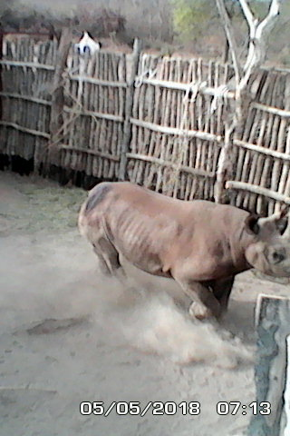
Un des six rhinocéros noirs en quarantaine
D’ores et déjà, le Tchad devient une excellente destination touristique, où les amoureux de la nature ont la possibilité de contempler les espèces emblématiques du Parc de Zakouma telles que : éléphant, girafe, buffle, hippotrague, damalisque et le grand rhinocéros. Le défi actuel du Tchad reste la sécurisation de ces rhinocéros qui doit se relever avec l’ensemble des partenaires en charge de gestion du Parc de Zakouma pour assurer la viabilité de l’espèce.

Par Djimasngar Mbaiti Narcisse, Direction de la Conservation
de la Faune et des Aires Protégées

